Sattar Abdul – Julien Calixte

Institut supérieur d’électronique de paris  10 rue de Vanves Issy-les-Moulineaux

BeeEye

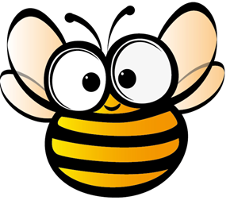

BeeEye

Table des matières

Introduction 1

Sujet de projet 1

Technologie 1

# Introduction

## Sujet de projet

Le sujet de projet consiste à réaliser une plateforme web. Cette plateforme servirait à manipuler de manière simple et ergonomique différents drones. Les actions de ces drones sont multiples :

* Cartographier une zone
* Filmer
* Photographier
* Enregistrer un son

## Technologie

Notre plateforme utilise le Framework Symfony2. Nous utilisons les langages PHP, HTML5, CSS3, JavaScript, JQuery, AJAX, REST.